考察报送材料及注意事项

进入考察的考生需提供以下材料：1、考察表；2、查询学历、学位及被执行情况信息截图。请考生认真仔细阅读提供材料的相关要求及注意事项。
1、考察表
考生填写《兴义市事业单位新增人员考察表（事业单位公开招聘）》一式三份（不能改动页面设置）。
（1）个人信息部分由考生如实填写（不能手写）；
①照片处插入本人近期清晰蓝底彩色证件照打印；
②所有日期统一写到月，格式如：2020.01；
③“政治面貌”栏填中共党员、预备党员、共青团员或群众等；
④“籍贯”栏填写格式如：贵州兴义；
⑤婚否栏填已婚或者未婚；
⑥学历写如：“大学本科”，毕业院校及所学专业填写全称；
⑦报考单位与职位填写全称；
⑧“家庭成员及主要社会关系”主要填写配偶、子女、父母和兄弟姐妹的有关情况，填写顺序依次为配偶、子女、父母、兄弟姐妹；
“称谓”栏中，配偶的称谓填“妻子”或“丈夫”；子女的称谓填“儿子”或“女儿”，多子女的称谓填“长子”、“次子”、“三子”、“长女”、“次女”、“三女”等（填写时应按年龄从大到小的顺序依次填写）；父母的称谓填写“父亲”、“母亲”；兄弟姐妹的称谓填“兄弟”或“姐妹”等；
“工作单位”指该亲属当前所在的单位名称，退休的括号备注（已退休）；如没有工作单位的，应规范填写为“xx省（区、市）xx县（市、区）xx乡（镇、街道）XX村（社区）居民（或农民）”；学龄前儿童，该栏填写为幼儿（属于学龄前儿童的年龄、学历及政治面貌无需填写）。
（2）本人主要简历填写时应不断档，如：2015.09-2018.06 XX中学学生；2018.06-2021.06XX高中学生；
2、思想政治及综合表现
（1）现工作单位党委（组）出具现实表现材料（在职考生出具）；
（2）户籍所在地和现居住地村居（社区）党组织出具现实表现材料（思想政治及综合表现，户籍地和居住地为同一地点的提供一方材料即可）（非在职考生出具）；
3、无犯罪记录证明
考察对象户籍所在地和现居住地（乡镇、街道）公安机关出具无犯罪记录证明。
4、查询学历、学位及被执行情况信息截图
提供学历、学位及被执行情况查询结果截图，考察单位核实无误后写“经核实，查询结果真实”并加盖考察单位公章。
查询被执行信息：http://zxgk.court.gov.cn/
查询学历信息：https://www.chsi.com.cn/xlcx/index.jsp
查询学位信息：http://www.chinadegrees.com.cn/
查询结果如图：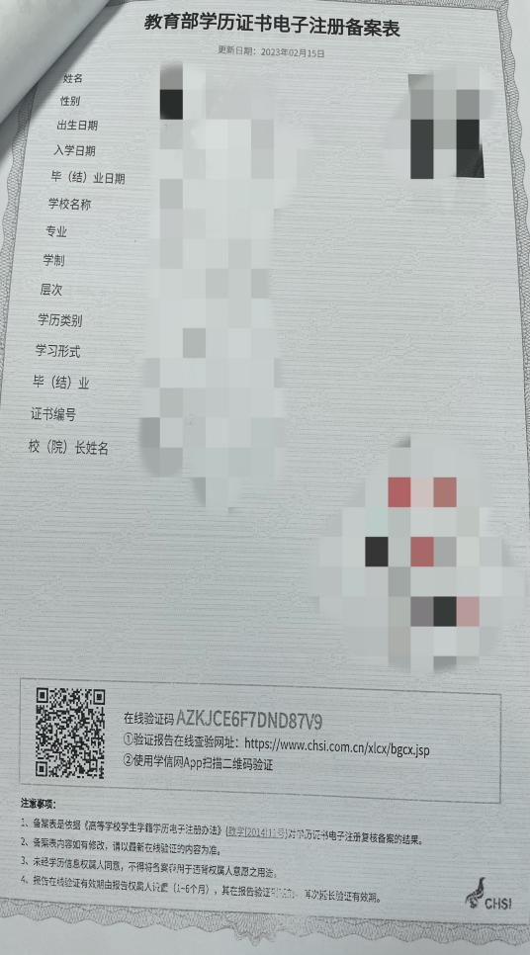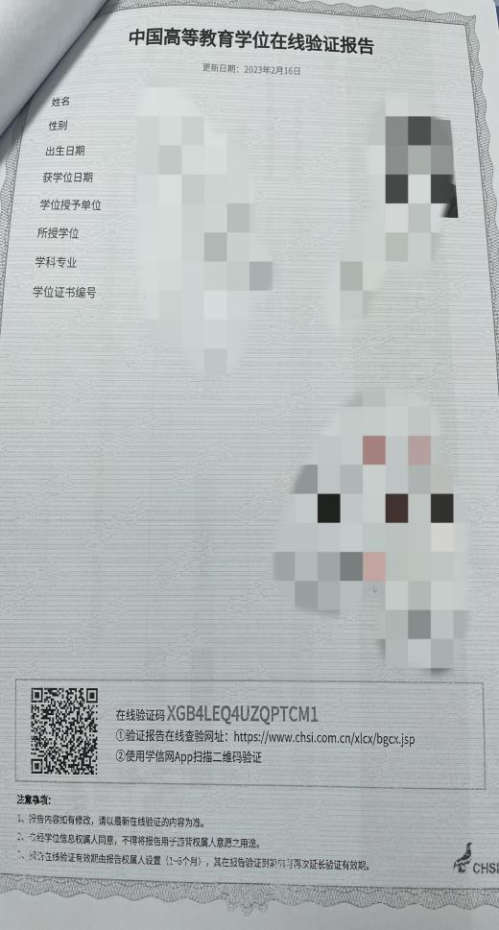
特别注意事项：
1、以上1-4项都是必须完成上交的不可遗缺的材料；
2、考察表照片扫描添加后彩色打印；
3、以上材料用A4纸双面清晰打印；要求打印（书写）字迹清晰整洁。表格、材料请勿折叠。报送材料若未按统一要求格式、涂改、沾污、破损、无法识别等所产生的问题由报送人自行负责。

兴义义龙2023年事业单位公开
招聘教师工作领导小组办公室

